María en el arte cristiano primitivo

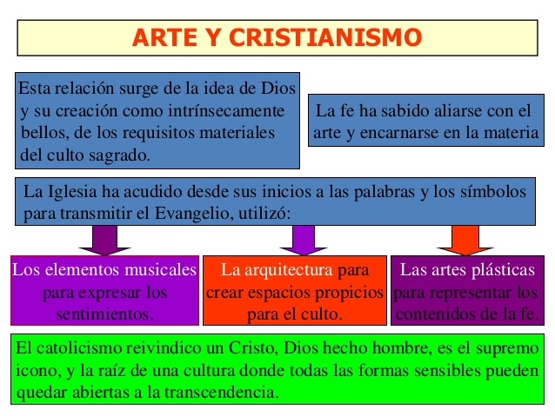

La representación de la Virgen María en las diferentes etapas de la Historia del Arte refleja la devoción permanente por la Madre del Señor.

Las primeras huellas del arte cristiano occidental se encuentran en las catacumbas romanas cavadas como enterramiento, pero que los cristianos que huían de las persecuciones imperiales usaron como refugio. Ellos fueron quienes decoraron sus paredes subterráneas con frescos de escenas bíblicas. Algunos se conservaron. Con toda seguridad las mayor parte fue devorada por los dos milenios que han pasado desde entonces

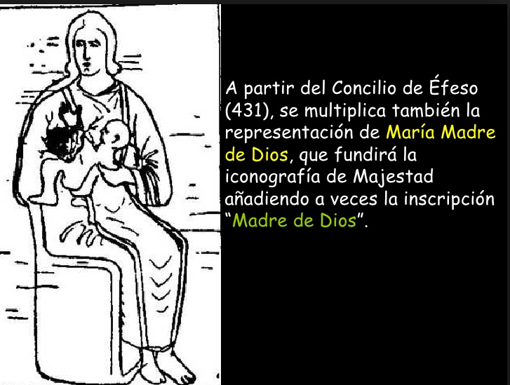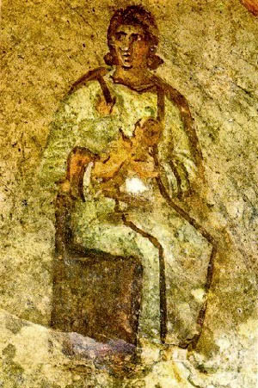

Catacumba romana de Priscila
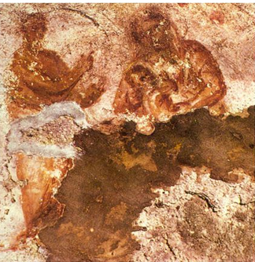
Catacumba de Priscila s. II. Acaso el primero sobre María

No podía hablarse en los primeros tiempos de Jesús sin hacer alguna referencia a su santa Madre. Ciertamente quedan pocos resto del siglo inicial del cristianismo. San Pablo sólo una vez habla de la madre del Señor, cuando lo describe como "nacido de mujer" (Galatas 4. 4-6). Alli declara: "Al llegar la plenitud de los tiempos, envió Dios a su Hijo, nacido de mujer, nacido bajo la ley, para rescatar a los que se hallaban bajo la ley, y para que recibiéramos la filiación adoptiva."
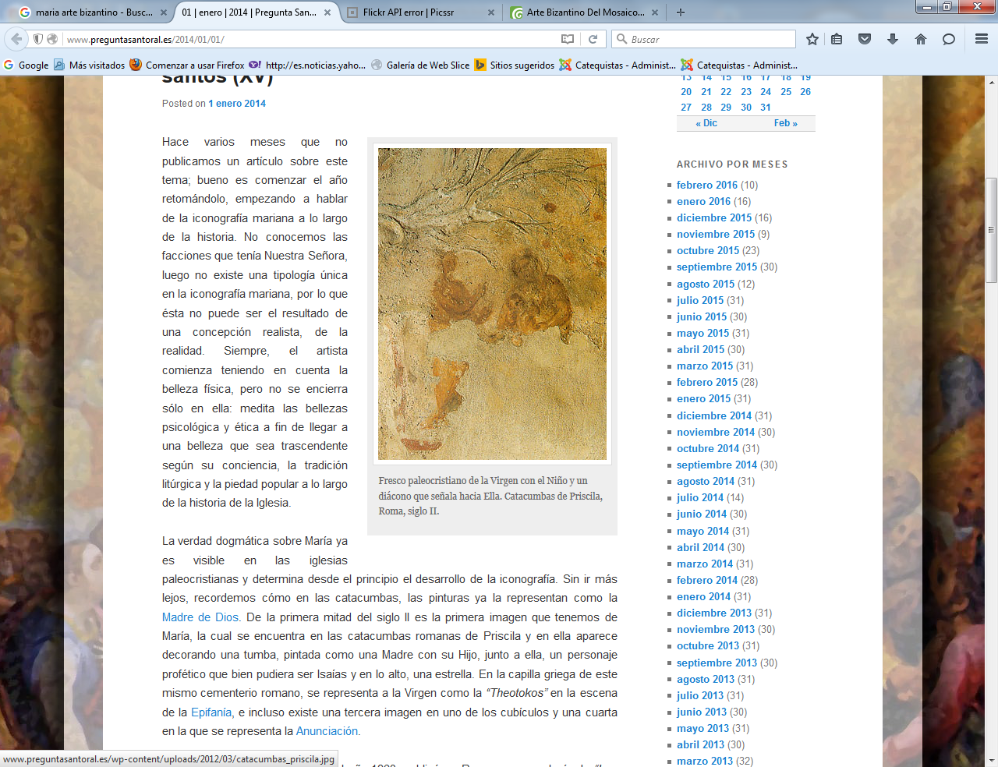

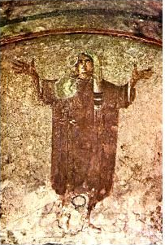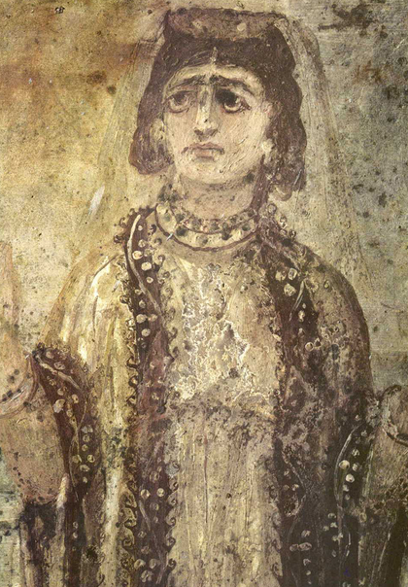

**Donna Velata, catacumba de Santa Priscila, S.III. Roma
En otra versión se acompaña de su silueta más calificada, o retocada
El orante o la orante acaso del siglo III es una incógnita. Se representa a una persona o grupo de personas con las manos extendidas en gesto de plegaria. ¿Es la Virgen María? ¿Es una sacerdotisa? Si es Maria Stma sería de las primeras representaciones gráficas que de la Madre de Jesús se tiene constancia. La interpretaciones discrepan mucho.

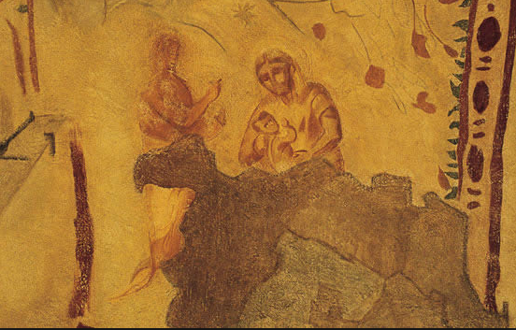

En el silgo IV, y en el siglo V, la devoción a María se desarrolla, aunque las disputas con los rigoristas iconoclastas no hicieron posible la supervicencia de muchas imágenes y decoraciones en las que brillaba la figura y el recuerdo de la madre de Jesús. Pero ya desde el Concilio de Efeso (celebrado del 22 de junio al 16 de julio del año 431) el culto a María se difundió rápida y masivamente.

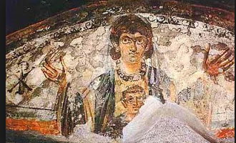
en el siglo IV. Catacumba Sta Inés. Roma

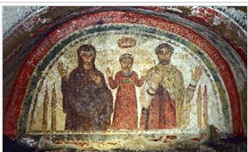
Catacumba de S. Genaro Nápoles
Sagrada Familia ¿Siglo V?

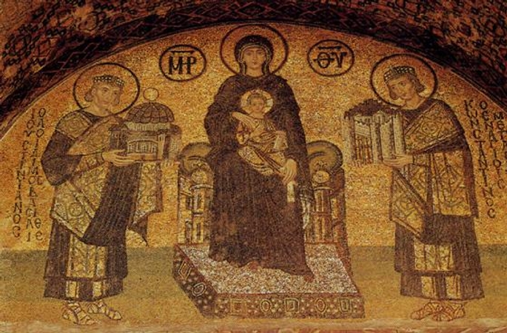
En el siglo IV, después del concilio de Efeso, 431,
la devoción a María se extendió por todo el Oriente

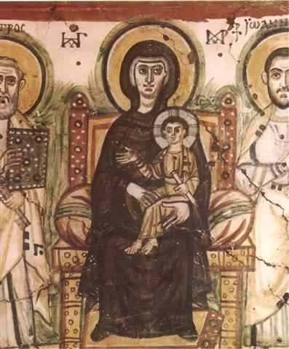
María en el arte copto
Se entiende por arte copto la producción artística del Egipto cristiano
que va de los siglos IV-V hasta la mitad del VII.

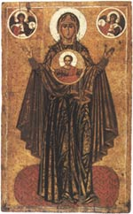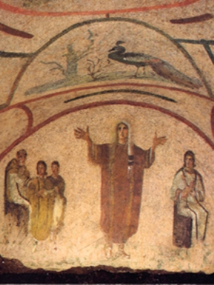
La imagen de la mujer orante ya se encuentra en las catacumbas de los primitivos cristianos, desde el siglo IV y V adornada de otras figuras. La Madre de Dios está representada de frente, con las manos alzadas a la altura de la cabeza.

La devoción a la "Madre de Jesús" que se advierte ya en los primeros siglos refleja una constante en el cristianismo. Nos recuerda la ruptura cristiana con la infravaloración de la mujer que se tuvo en la cultura griega y en la romana. Incluso se puede afirmar que fue comun denominador en toda la orental, rasgo que se mantiene en la amplia cultura islàmica moderna.
Esta es una característica que tiene que ver con el arte. Representar a una mujer siempre fue un riesgo, si es que no fue un desdoro. El hecho de que fuera madre de un héroe suavizaba el desinterés o el menosprecio de los que contemplaban la figura.
Este merito del cristianismo en el arte es digno de ser resaltado y tenido en cuenta.

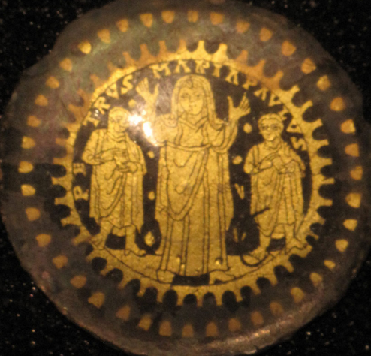
Plato con la silueta de María, acompañada de Pedro y acaso Juan. S. VI

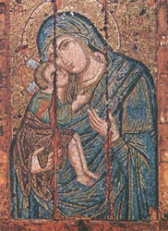
Tabla de madera pintada con la silueta de María,
También del siglo VI
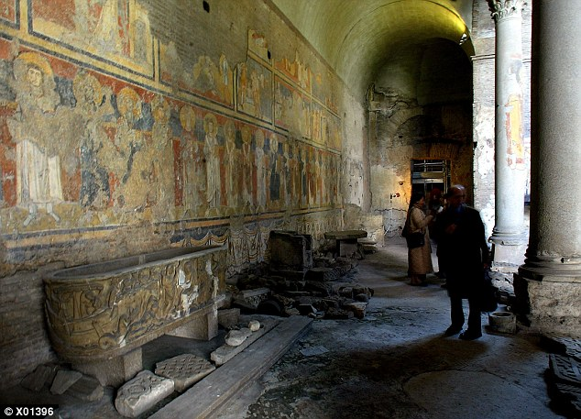

Templo arcaico de Roma. Pinturas del siglo VI.
Entre los tesoros, se encuentra una representación de la Virgen María con el niño,
uno de los iconos cristianos conocidos más antiguos del mundo,

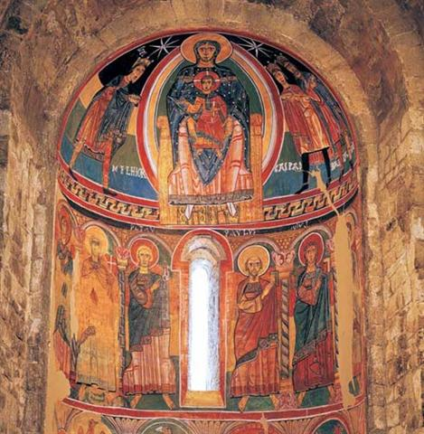

Representación de la figura humana empezará a desprenderse del convencionalismo para comenzar a moverse por la creatividad estética de los nacientes artistas; y poco a poco va a independizarse de la arquitectura. La escultura seguirá manteniendo la policromía, imiticaciónde la técnica pictórica, cuya belleza será el montor de su posterio mantenimiento hasta el tiempo de la escultura gótica

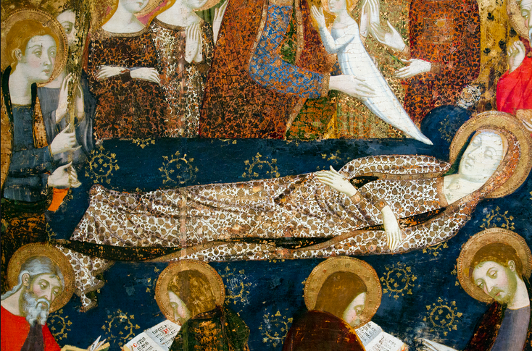
Y por esos tiempos ya el arte bizantino, con sus bellísimos mosaicos,
comienza a producir hermosas representaciones marianas
(Reproduccion moderna de Jaime Serra de tablas primitivas)
